[论文被 Scientific Reports,撤稿，作者坚称遭压制](https://mp.weixin.qq.com/s?__biz=Mzk0OTY1MDkwOQ==&mid=2247486966&idx=4&sn=5273a418267b64eb1aa8e8adb971244f)

原创sleuth[Research Integrity](javascript:void(0);)2025-04-24 23:58:20新加坡



Research Integrity

2021 年 9 月，发表于施普林格?自然旗下《Scientific Reports》杂志的一篇论文引发争议。该论文声称有证据表明中东一座古城是被爆炸的天体摧毁，这一事件可能是《圣经》中所多玛和蛾摩拉故事的灵感来源，论文题目为 “A Tunguska sized airburst destroyed Tall el-Hammam a Middle Bronze Age city in the Jordan Valley near the Dead Sea”。

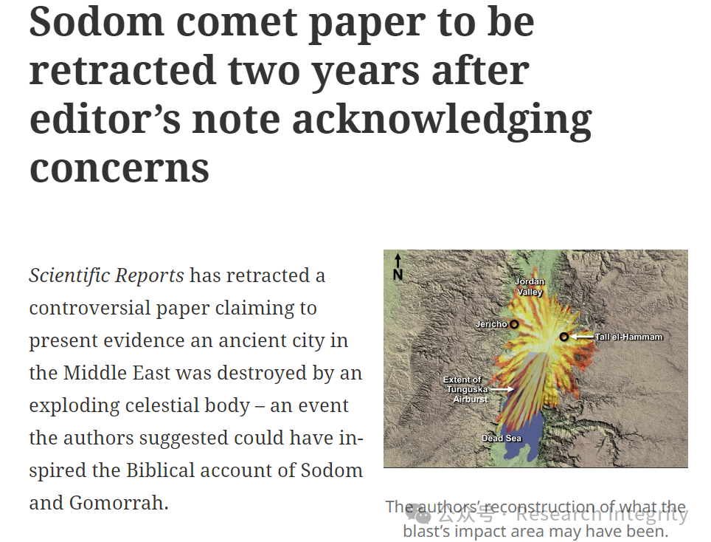

自论文发表后，批评声不断，在 PubPeer 上收获了 187 条评论，远超科睿唯安 Web of Science 记录的 19 次学术引用。作者曾两次对论文进行修正。2022 年 2 月，他们承认对几十幅图表进行了 “不当” 处理，并公布了原始图像；2023 年 5 月，因误用物理学家 Mark Boslough 的图表而再次修正。

2022 年 3 月，有评论质疑论文中高温熔化的陶器和沉积物可能是古代冶炼技术的结果，而非来自太空的火球。2025 年 4 月 22 日，Boslough 等人发表评论文章，指出论文存在 “错误”，导致一些证据断言未得到数据支持，结论也无事实依据。对此，论文六位作者虽回应称评论与原论文结论无关，但《Scientific Reports》还是决定撤稿。

2025 年 4 月 10 日，论文作者之一 George Howard 在博客中称期刊撤稿决定 “令人深感失望且恶心”。论文通讯作者 Allen West 表示不同意撤稿，认为一小部分科学家试图压制关于该古城爆炸事件的讨论，违背科学探究原则，作者们将用新数据重新发表原论文。

《Scientific Reports》主编 Rafal Marszalek 称撤稿是因为数月来出现的各种问题，最终的质疑削弱了论文结论，撤稿是必要的。Boslough 则认为 PubPeer 上揭示的问题很严重，论文证据无法支撑结论，且作者隐瞒了大量数据。他预计此次撤稿将引发对该团队其他有争议研究的更多审视，比如 2007 年发表于《美国国家科学院院刊》中关于 1.3 万年前外星撞击导致猛犸象和克洛维斯文化灭绝的论文，其也存在缺乏透明度、证据缺失及对相关物理知识误解等问题。

https://retractionwatch.com/2025/04/23/sodom-comet-paper-to-be-retracted-two-years-after-editors-note-acknowledging-concerns/

**来源：公众号Research Integrity，转载请注明出处，若没注明学术诚信公众号出处，构成侵权。后台联系客服微信：BikElisabeth**

免责声明：

质疑信息来源于Pubpeer，提及人名均为音译

对于文章内容的真实性、完整性、及时性

本公众号不做任何保证或承诺，仅供读者参考

未经授权禁止转载！

转载请勿更改原文内容及格式！

如有转载需求或合作事宜

可添加下方客服微信或推送邮件到researchintegrity@qq.com

